# 接入操作说明书

**目录**

1. 平台简介 2

1.1 简介 2

1.2 对接方式 2

1.3 开发协助 2

2. Agent使用 3

2.1 目录结构说明: 3

2.2 linux启动agent服务 3

2.3 agent开放接口: 3

1. 中枢token验证 3

3. 接入方管理平台 5

3.1 登录接入方管理平台 5

3-1：登录 5

3.2 秘钥管理 5

3-2查看秘钥 5

3-2下载秘钥 6

3.3 API管理 6

3.3.1 创建管理系统 6

3-3-1创建子系统 6

3.3.2 新增API 6

3-3-2 新增API 7

3.4 API授权管理 7

3.4.1 API申请授权 7

3.4.2 申请单审核列表 7

4. 健康检查接口 9

4.1接口例子 9

4-1接口列子 9

## 平台简介

### 简介

本文档主要说明中枢系统接入方管理后台功能，创建子系统，新增API，API申请授权。Agent的使用，和客户需提供的健康检测接口。

### 对接方式

## 

### 开发协助

客户系统可以借助接入方管理后台进⾏接⼊中枢系统，API授权申请审核请联系云栖⼯程院运营平台。

## Agent使用

### 2.1 目录结构说明:

/bin : linux 启动脚本

/conf : agent服务配置文件

/lib : 存放agent jar包

/logs : agent服务日志输出

/token: 存放token.json文件(保存从中枢获取的access_token)

### 2.2 linux启动agent服务

1. 修改/conf文件夹中application.properties文件，设置 服务端口号/账户id/账户秘钥,用相应的值替换相关占位符即可.

${SERVER_PORT}: 固定8200

${CLIENT_ID}: 账户id（下载的app_id）

${CLIENT_SECRET}: 账户秘钥(下载的密钥ID）

*注解：app_id 密匙ID见3.2章节第一次下载的文件

1. 切换到bin目录下，执行 sh start.sh，即可启动agent服务，restart.sh可重启服务，stop.sh停止服务
2. 可在logs目录下查看日志输出.服务日志默认输出在logs目录下agent.log文件中,可通过修改conf/logback-spring.xml文件修改.历史日志将保存在logs/archive目录下(只保留近15天的日志)

### 2.3 agent开放接口:

1. 中枢token验证

path:/api/v1/authenticate

method:post

请求参数:

|  |  |  |  |  |  |
| --- | --- | --- | --- | --- | --- |
| 参数名 | 是否必须 | 说明 | 参数类型 | 数据类型 | 默认值 |
| Authorization | True | Access Token | header | string |  |

请求响应:

token验证成功时:

http响应状态码: 200

Body:

{

"errorMsg": "success",

"dateilMessage": "200:success"

}

token验证失败时：

http响应状态码: 401

Body:

{

"errorMsg" : "请求消息头中的令牌没有经过认证或者认证失败",

"dateilMessage" : "401:请求消息头中的令牌没有经过认证或者认证失败"

}

## 接入方管理平台

### 登录接入方管理平台

1. 首次登录，用户名、密码相同，登录后需要修改密码如图1，再用修改后的密码登录。

3-1：登录

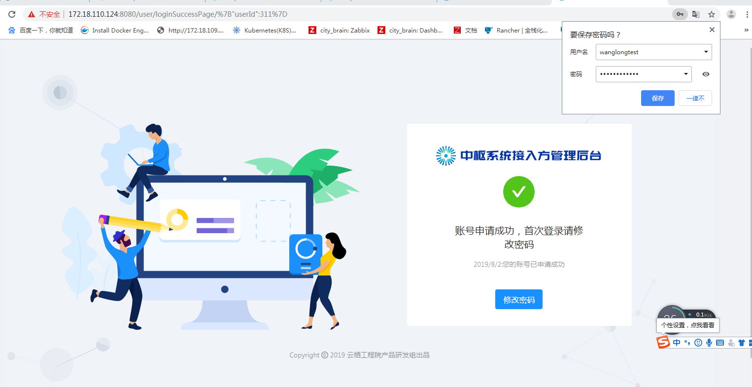

### 秘钥管理

密钥ID仅可查看一次,点击查看后，点击查看秘钥如图所示

3-2查看秘钥

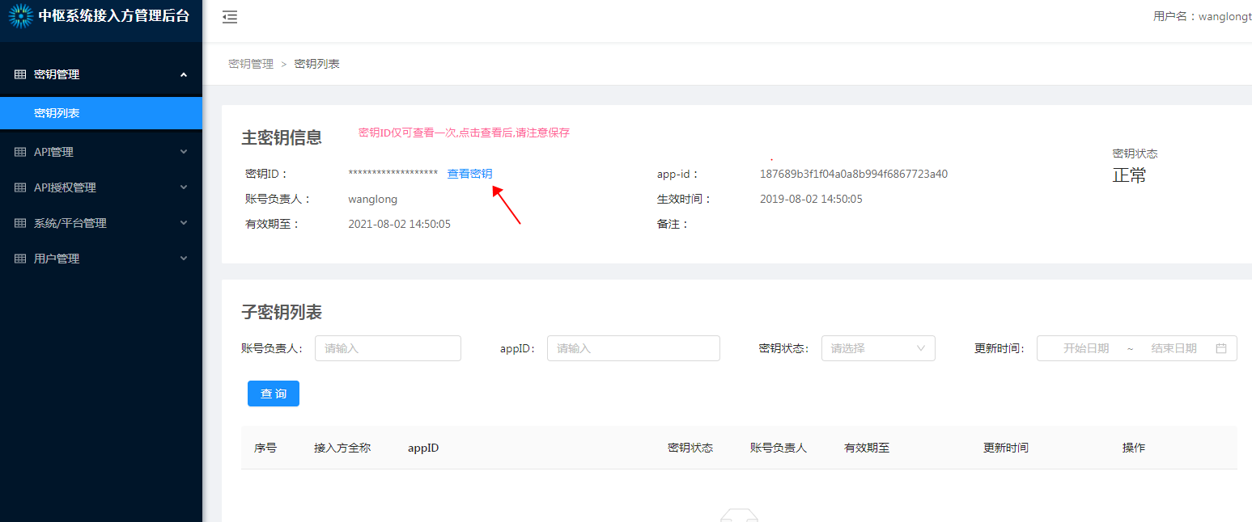查看秘钥，请注意下载保存。

3-2下载秘钥

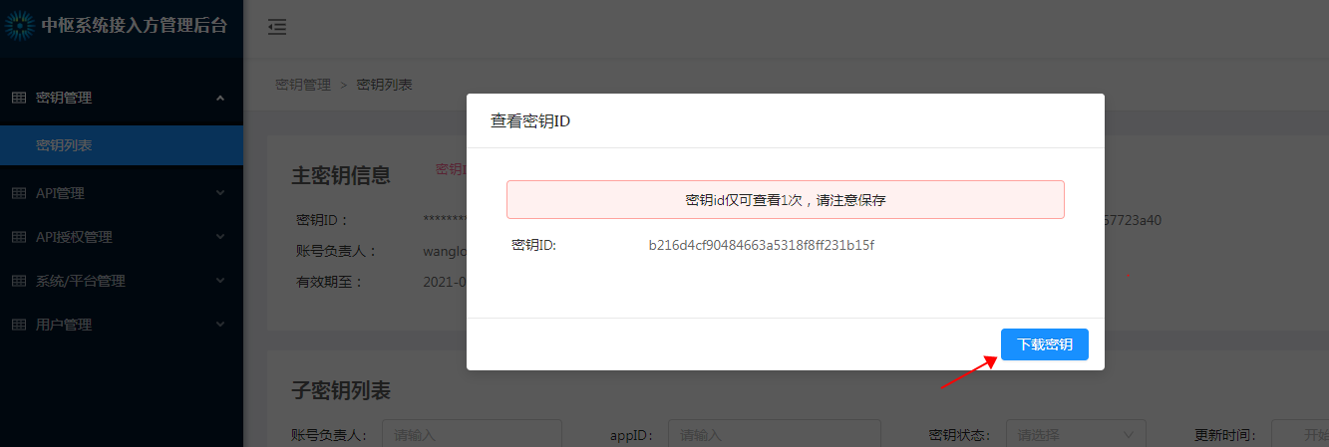

### 3.3 API管理

#### 3.3.1 创建管理系统

3-3-1创建子系统

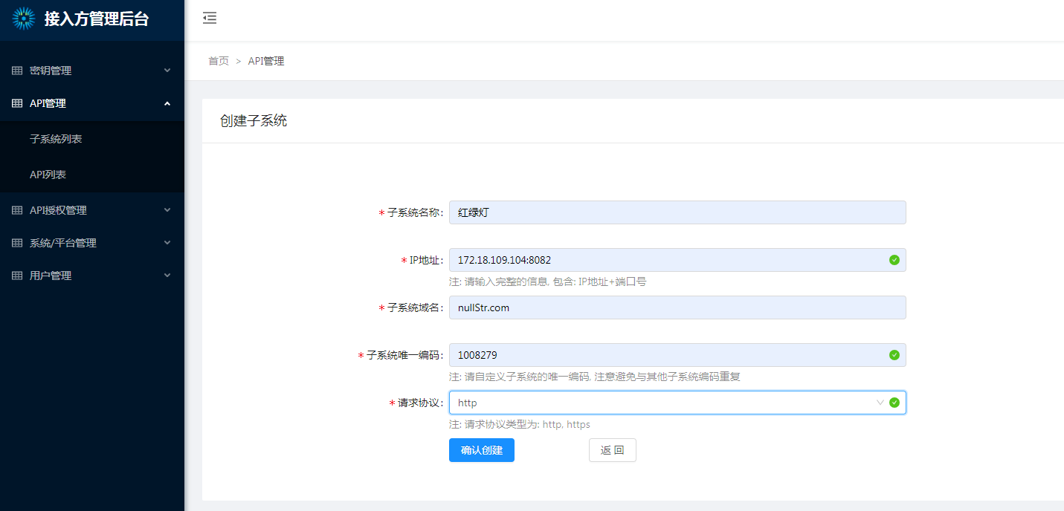

#### 3.3.2 新增API

3-3-2 新增API

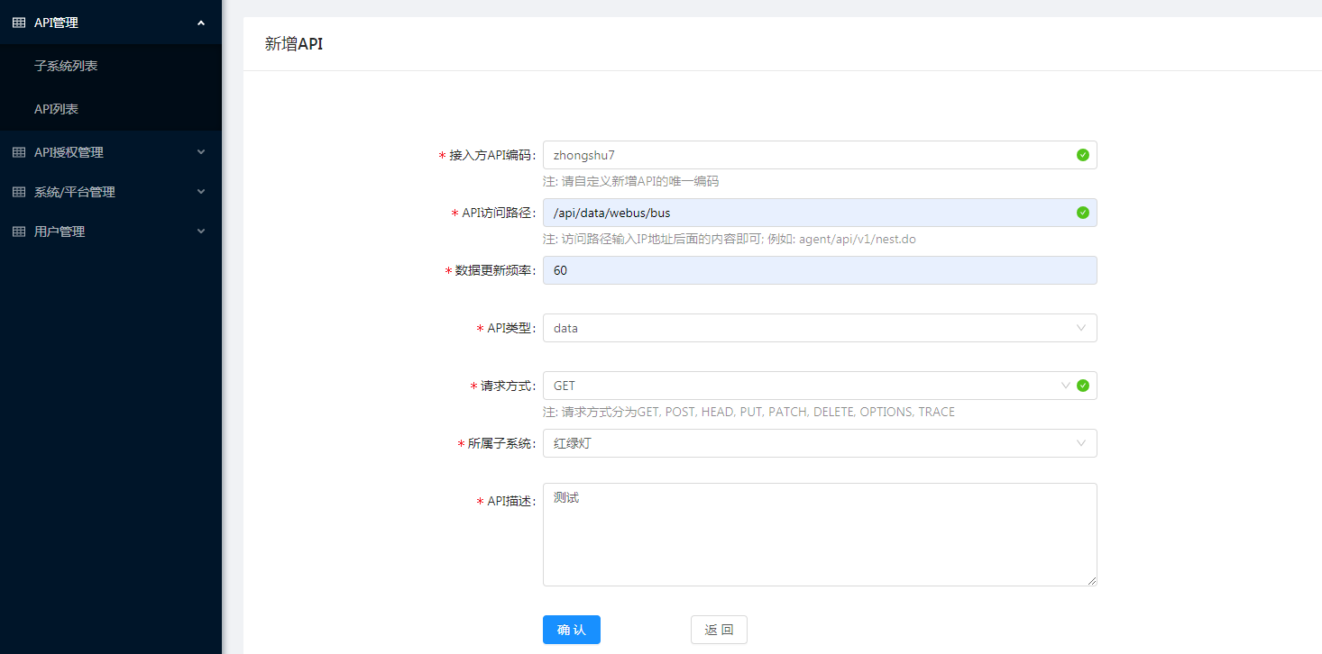

### 3.4 API授权管理

#### 3.4.1 API申请授权

中枢接入方平台申请授权访问其他接入方的api

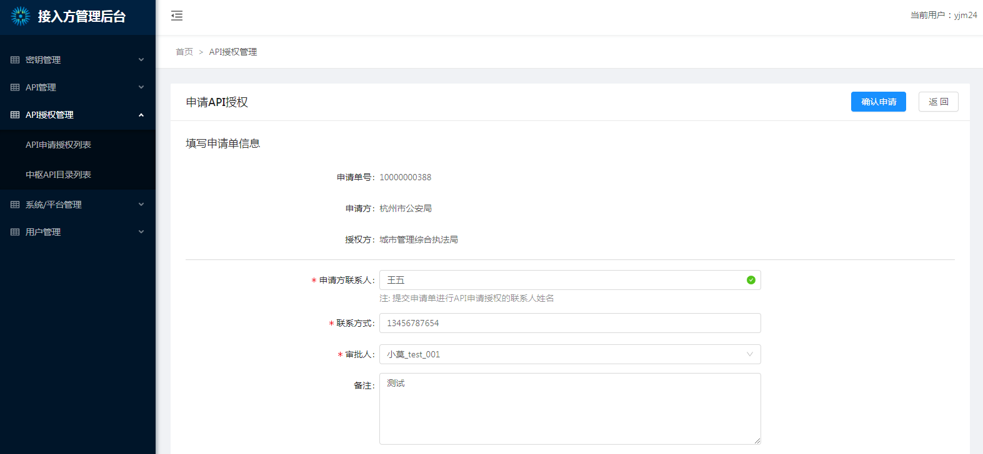

#### 3.4.2 申请单审核列表

中枢运营平台审核通过授权

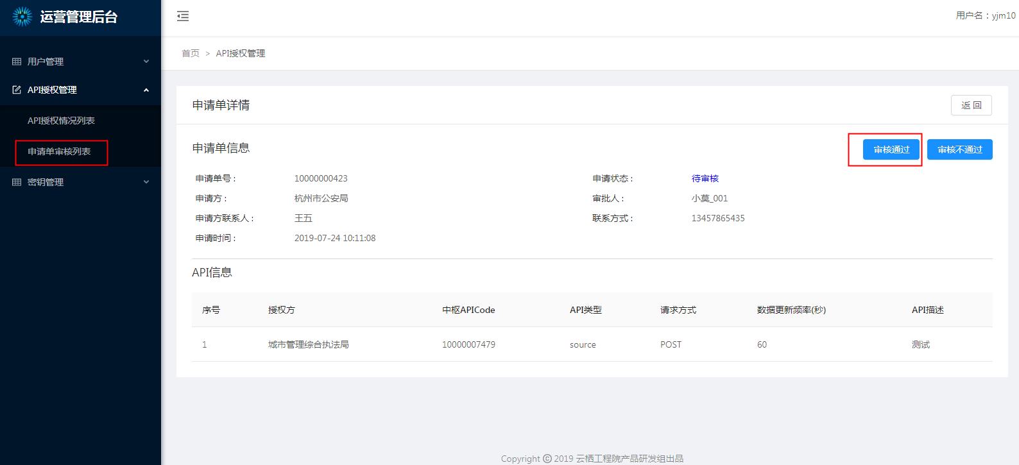

## 健康检查接口

请求方式: get

请求参数：无

请求路径：ip:port/health

### 4.1接口例子

## 子系统监控检测的接口。 返回up是服务通信和内部数据库连接等都正常，down是服务启动着但是内部出现问题，比如数据库或者redis不通了， 如果没有返回结果那就是服务本身挂了，如果不需要内部自查，接口直接返回"up"即可

4-1接口列子

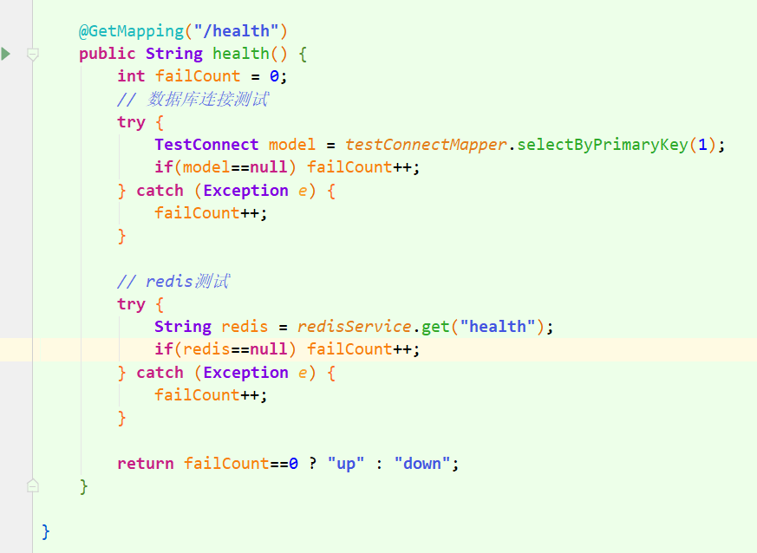

截图里的是健康检查接口内有自查的情况，返回up或者down字符串。